tableStorage es una buena opcion para nuevo proyectos donde necesitemos almacenar informacion no tan relacional.

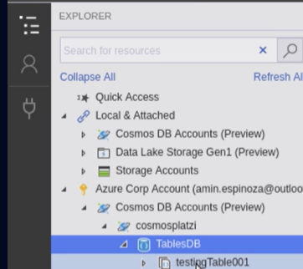

Cree archivo Contacto.cs para el modelo

using Microsoft.Azure.Costos.Table;

namespace TableConsole

{

public class Contacto : TableEntity

{

public Contacto()

{

}

public Contacto(string apellido, string nombre)

{

PartitionKey = apellido;

RowKey = nombre;

}

public string Email {get; set; }

public string Telefono {get; set; }

}

}

**En programa.cs agregue funcion para insertar**

private static async Task **InsertContacto**(CloudTable table)

{

Contacto contacto = new Contacto("Dale", "Tomas")

{

Email="TOmas.dale@concentrix.com";

Telefono="70020015";

};

TableOperation **insertar** = TableOperation.InsertOrMerge(contacto);

TableResult result = await table.ExecuteAsync(**insertar**);

Contacto insertedContact = result.Result as Contacto;

Console.WriteLine("contacto agregado");

}

Para llamar function

await **InsertContacto**(table);

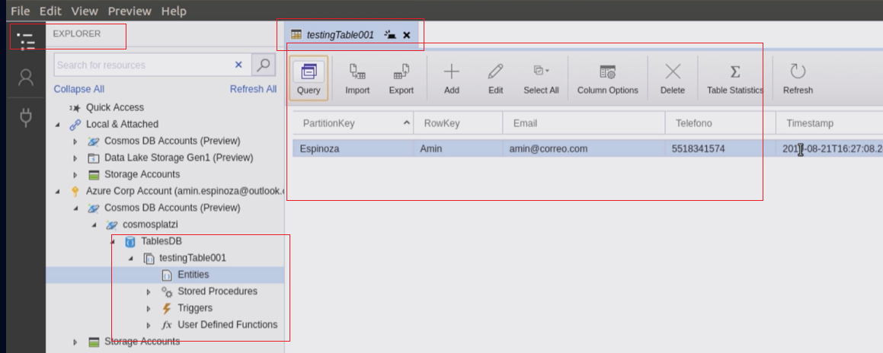

Agrega automaticamente un timestamp

<https://es.aliexpress.com/item/33024484657.html?spm=a2g0o.detail.1000023.9.495a2734nrdJkq>